유스케이스 정의서

문서번호:SGIS_XXXXXXXXXXXX
Ver. 1.0


단 계 명
문 서 명
관리형태 | 관리본 □ 비관리본 □

2011년 01월

AUTHORIZATION

한국정보인증 확인:
본인은 서명으로써 본 문서가 SGIS 구축 프로젝트팀의 업무활동 범위 내에서 사용될 것을 인가함.

승인자 |  | (인) | 일자

검토자 |  | (인) | 일자

SGIS 구축 프로젝트팀 인:
본 문서에 대한 서명은 SGIS 구축 프로젝트팀 내부에서 본 문서에 대하여 수행 및 유지관리의 책임이 있음을 인정하는 것임.

승인자 |  | (인) | 일자

검토자 |  | (인) | 일자

검토자 |  | (인) | 일자

작성자 |  | (인) | 일자

제.개정 이력

버전 | 변경내용 | 변경 일시
1.0 | 제정

목 차
1. 제목 4
1.1. 제목 4

- 품목관리 유스케이스
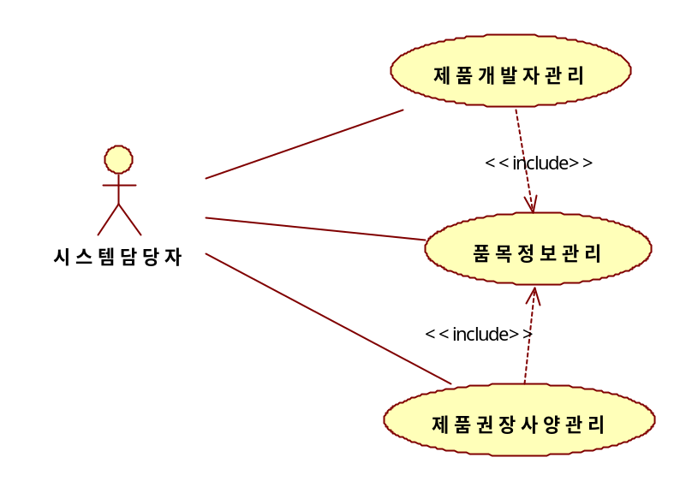
  - 품목정보 관리 유스케이스

■ 개요/유스케이스 설명((Brief Description)
품목의 기본정보를 관리한다.
■ 관련 액터(Actors)
시스템 담당자
■ 이벤트 흐름(Flow of Events)
● 기본 흐름(Basic Flow)
{유스케이스 시작}
이 유스케이스는 품목정보를 조회하면서 시작한다..
{품목정보 조회}
1. 담당자는 품목 정보 조회조건을 입력 후 품목정보를 요청한다.
2. 시스템은 품목 정보 현황 조회 후 정상처리 되었다는 메시지를 제공하고 신규등록 여부를 확인한다.
{품목정보 저장}
3. 담당자는 신규 데이터를 입력한 후 저장을 요청한다.
4. 시스템은 데이터를 저장 후 정상처리 되었다는 메시지를 제공한다.
{품목정보 수정}
5. 담당자는 수정할 데이터를 조회 요청한다.
6. 시스템은 요청한 데이터를 조회 후 정상처리 되었다는 메시지를 제공한다.
7. 담당자는 수정할 데이터를 입력 후 저장을 요청한다.
8. 시스템은 요청한 데이터를 저장 후 정상 처리 되었다는 메시지를 제공한다.
{품목정보 삭제}
9. 담당자는 수정할 데이터를 조회 요청한다.
10. 시스템은 요청한 데이터를 조회 후 정상처리 되었다는 메시지를 제공한다.
11. 담당자는 수정할 데이터를 삭제를 요청한다.
12. 시스템은 요청한 데이터를 삭제 후 정상 처리 되었다는 메시지를 제공한다.
{유스케이스 종료}
13. 이 유스케이스는 종료된다.
● 서브 흐름(Sub Flow)
해당사항 없음
● 예외 흐름(Exceptional Flow)
해당사항 없음
■ 사전 조건(Pre Condition)
해당사항 없음
■ 사후 조건(Post Condition)
해당 사항 없음
■ 확장 시점(Extension Point)
해당 사항 없음
■ 특별 요구사항(Other Requirement)
1. 개발 인건비에 산정되는 개발인건비 정보도 함께 관리한다.
2. 품목정보의 삭제는 물리적 삭제가 아닌 논리적 삭제를 의미한다.
■ 비고(Notes)

  - 제품개발자 관리 유스케이스

■ 개요/유스케이스 설명((Brief Description)
제품의 개발자정보를 관리한다.
■ 관련 액터(Actors)
시스템 담당자
■ 이벤트 흐름(Flow of Events)
● 기본 흐름(Basic Flow)
{유스케이스 시작}
이 유스케이스는 제품개발자 정보를 조회하면서 시작한다..
{ 제품개발자 조회}
1. 담당자는 <품목정보조회>를 참조하여 조회조건을 입력 후 제품개발자 정보 조회를 요청한다.
2. 시스템은 제품개발자 정보를 조회 후 정상처리 되었다는 메시지를 제공하고 신규등록 여부를 확인한다.
{ 제품개발자 정보 저장}
5. 담당자는 <품목정보조회>를 참조하여 신규 데이터를 입력한 후 저장을 요청한다.
4. 시스템은 데이터를 저장 후 정상처리 되었다는 메시지를 제공한다.
{ 제품개발자 정보 수정}
5. 담당자는 수정할 데이터를 조회 요청한다.
6. 시스템은 요청한 데이터를 조회 후 정상처리 되었다는 메시지를 제공한다.
7. 담당자는 수정할 데이터를 입력 후 저장을 요청한다.
8. 시스템은 요청한 데이터를 저장 후 정상 처리 되었다는 메시지를 제공한다.
{ 제품개발자 삭제}
9. 담당자는 수정할 데이터를 조회 요청한다.
10. 시스템은 요청한 데이터를 조회 후 정상처리 되었다는 메시지를 제공한다.
11. 담당자는 수정할 데이터를 삭제를 요청한다.
12. 시스템은 요청한 데이터를 삭제 후 정상 처리 되었다는 메시지를 제공한다.
{유스케이스 종료}
13. 이 유스케이스는 종료된다.
● 서브 흐름(Sub Flow)
해당사항 없음
● 예외 흐름(Exceptional Flow)
해당사항 없음
■ 사전 조건(Pre Condition)
해당사항 없음
■ 사후 조건(Post Condition)
해당 사항 없음
■ 확장 시점(Extension Point)
해당 사항 없음
■ 특별 요구사항(Other Requirement)

■ 비고(Notes)

  - 제품권장사양 관리 유스케이스

■ 개요/유스케이스 설명((Brief Description)
제품의 권장사양 정보를 관리한다.
■ 관련 액터(Actors)
개발담당자
■ 이벤트 흐름(Flow of Events)
● 기본 흐름(Basic Flow)
{유스케이스 시작}
이 유스케이스는 제품권장사양 정보를 조회하면서 시작한다..
{ 제품권장사양 조회}
1. 담당자는 <품목정보조회>를 참조하여 조회조건을 입력 후 제품권장사양 정보 조회를 요청한다.
2. 시스템은 제품권장사양 정보를 조회 후 정상처리 되었다는 메시지를 제공하고 신규등록 여부를 확인한다.
{ 제품권장사양 정보 저장}
5. 담당자는 <품목정보조회>를 참조하여 신규 데이터를 입력한 후 저장을 요청한다.
4. 시스템은 데이터를 저장 후 정상처리 되었다는 메시지를 제공한다.
{ 제품권장사양 정보 수정}
5. 담당자는 수정할 데이터를 조회 요청한다.
6. 시스템은 요청한 데이터를 조회 후 정상처리 되었다는 메시지를 제공한다.
7. 담당자는 수정할 데이터를 입력 후 저장을 요청한다.
8. 시스템은 요청한 데이터를 저장 후 정상 처리 되었다는 메시지를 제공한다.
{ 제품권장사양 삭제}
9. 담당자는 수정할 데이터를 조회 요청한다.
10. 시스템은 요청한 데이터를 조회 후 정상처리 되었다는 메시지를 제공한다.
11. 담당자는 수정할 데이터를 삭제를 요청한다.
12. 시스템은 요청한 데이터를 삭제 후 정상 처리 되었다는 메시지를 제공한다.
{유스케이스 종료}
13. 이 유스케이스는 종료된다.
● 서브 흐름(Sub Flow)
해당사항 없음
● 예외 흐름(Exceptional Flow)
해당사항 없음
■ 사전 조건(Pre Condition)
해당사항 없음
■ 사후 조건(Post Condition)
해당 사항 없음
■ 확장 시점(Extension Point)
해당 사항 없음
■ 특별 요구사항(Other Requirement)
1. 제품권장 사양은 하드웨어와 소프트웨어를 구분하여 입력한다.
2. 제품에 따라 여러 개의 하드웨어와 소프트웨어를 입력할 수 있다.
■ 비고(Notes)

- 거래처 관리 유스케이스
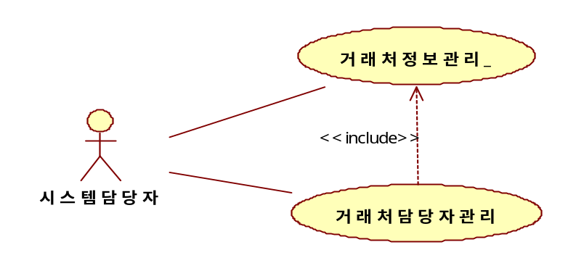

  - 거래처정보 관리 유스케이스

■ 개요/유스케이스 설명((Brief Description)
거래처 기본정보를 관리한다.
■ 관련 액터(Actors)

■ 이벤트 흐름(Flow of Events)
● 기본 흐름(Basic Flow)
{유스케이스 시작}
이 유스케이스는 거래처 정보를 조회하면서 시작한다..
{거래처 정보 조회}
1. 담당자는 거래처 정보 조회조건을 입력 후 거래처 정보를 요청한다.
2. 시스템은 거래처 정보 현황 조회 후 정상처리 되었다는 메시지를 제공하고 신규등록 여부를 확인한다.
{거래처 정보 저장}
3. 담당자는 신규 데이터를 입력한 후 저장을 요청한다.
4. 시스템은 데이터를 저장 후 정상처리 되었다는 메시지를 제공한다.
{거래처 정보 수정}
5. 담당자는 수정할 데이터를 조회 요청한다.
6. 시스템은 요청한 데이터를 조회 후 정상처리 되었다는 메시지를 제공한다.
7. 담당자는 수정할 데이터를 입력 후 저장을 요청한다.
8. 시스템은 요청한 데이터를 저장 후 정상 처리 되었다는 메시지를 제공한다.
{ 거래처 정보 삭제}
9. 담당자는 수정할 데이터를 조회 요청한다.
10. 시스템은 요청한 데이터를 조회 후 정상처리 되었다는 메시지를 제공한다.
11. 담당자는 수정할 데이터를 삭제를 요청한다.
12. 시스템은 요청한 데이터를 삭제 후 정상 처리 되었다는 메시지를 제공한다.
{유스케이스 종료}
13. 이 유스케이스는 종료된다.
● 서브 흐름(Sub Flow)
해당사항 없음
● 예외 흐름(Exceptional Flow)
해당사항 없음
■ 사전 조건(Pre Condition)
해당사항 없음
■ 사후 조건(Post Condition)
해당 사항 없음
■ 확장 시점(Extension Point)
해당 사항 없음
■ 특별 요구사항(Other Requirement)
1. 거래처 정보의 삭제는 물리적 삭제가 아닌 논리적 삭제를 의미한다.
■ 비고(Notes)

  - 거래처 담당자 정보 관리 유스케이스

■ 개요/유스케이스 설명((Brief Description)
거래처 담당자의 정보를 관리한다.
■ 관련 액터(Actors)
시스템 담당자
■ 이벤트 흐름(Flow of Events)
● 기본 흐름(Basic Flow)
{유스케이스 시작}
이 유스케이스는 거래처 담당자 정보를 조회하면서 시작한다..
{거래처 담당자 정보 조회}
1. 담당자는 <거래처 정보 조회>를 참조하여 조건을 입력 후 거래처 담당자 정보를 요청한다.
2. 시스템은 거래처 담당자 정보 조회 후 정상처리 되었다는 메시지를 제공하고 신규등록 여부를 확인한다.
{거래처 담당자 정보 저장}
3. 담당자는 <거래처 정보 조회>를 참조하여 신규 데이터를 입력한 후 저장을 요청한다.
4. 시스템은 데이터를 저장 후 정상처리 되었다는 메시지를 제공한다.
{거래처 담당자 정보 수정}
5. 담당자는 수정할 데이터를 조회 요청한다.
6. 시스템은 요청한 데이터를 조회 후 정상처리 되었다는 메시지를 제공한다.
7. 담당자는 수정할 데이터를 입력 후 저장을 요청한다.
8. 시스템은 요청한 데이터를 저장 후 정상 처리 되었다는 메시지를 제공한다.
{거래처 담당자 정보 삭제}
9. 담당자는 수정할 데이터를 조회 요청한다.
10. 시스템은 요청한 데이터를 조회 후 정상처리 되었다는 메시지를 제공한다.
11. 담당자는 수정할 데이터를 삭제를 요청한다.
12. 시스템은 요청한 데이터를 삭제 후 정상 처리 되었다는 메시지를 제공한다.
{유스케이스 종료}
13. 이 유스케이스는 종료된다.
● 서브 흐름(Sub Flow)
해당사항 없음
● 예외 흐름(Exceptional Flow)
해당사항 없음
■ 사전 조건(Pre Condition)
해당사항 없음
■ 사후 조건(Post Condition)
해당 사항 없음
■ 확장 시점(Extension Point)
해당 사항 없음
■ 특별 요구사항(Other Requirement)
해당 사항 없음
■ 비고(Notes)
- 부서정보 관리 유스케이스
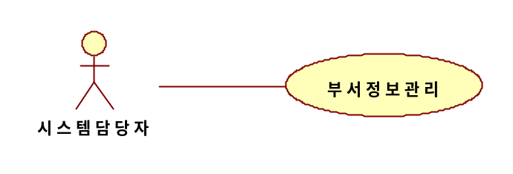

  - 부서정보 관리 유스케이스

■ 개요/유스케이스 설명((Brief Description)
부서 기본정보를 관리한다.
■ 관련 액터(Actors)

■ 이벤트 흐름(Flow of Events)
● 기본 흐름(Basic Flow)
{유스케이스 시작}
이 유스케이스는 부서 정보를 조회하면서 시작한다..
{부서정보 조회}
1. 담당자는 부서 정보 조회 조건을 입력 후 부서정보를 요청한다.
2. 시스템은 부서 정보 현황 조회 후 정상처리 되었다는 메시지를 제공하고 신규등록 여부를 확인한다.
{부서정보 저장}
3. 담당자는 신규 데이터를 입력한 후 저장을 요청한다.
4. 시스템은 데이터를 저장 후 정상처리 되었다는 메시지를 제공한다.
{부서정보 수정}
5. 담당자는 수정할 데이터를 조회 요청한다.
6. 시스템은 요청한 데이터를 조회 후 정상처리 되었다는 메시지를 제공한다.
7. 담당자는 수정할 데이터를 입력 후 저장을 요청한다.
8. 시스템은 요청한 데이터를 저장 후 정상 처리 되었다는 메시지를 제공한다.
{ 부서정보 삭제}
9. 담당자는 수정할 데이터를 조회 요청한다.
10. 시스템은 요청한 데이터를 조회 후 정상처리 되었다는 메시지를 제공한다.
11. 담당자는 수정할 데이터를 삭제를 요청한다.
12. 시스템은 요청한 데이터를 삭제 후 정상 처리 되었다는 메시지를 제공한다.
{유스케이스 종료}
13. 이 유스케이스는 종료된다.
● 서브 흐름(Sub Flow)
해당사항 없음
● 예외 흐름(Exceptional Flow)
해당사항 없음
■ 사전 조건(Pre Condition)
해당사항 없음
■ 사후 조건(Post Condition)
해당 사항 없음
■ 확장 시점(Extension Point)
해당 사항 없음
■ 특별 요구사항(Other Requirement)
1. 부서정보의 삭제는 물리적 삭제가 아닌 논리적 삭제를 의미한다.
■ 비고(Notes)
- 사원정보 관리 유스케이스
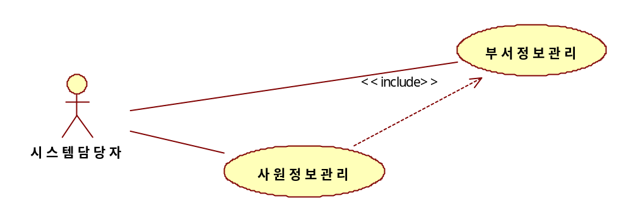

  - 사원정보 관리 유스케이스

■ 개요/유스케이스 설명((Brief Description)
사원정보를 관리한다.
■ 관련 액터(Actors)

■ 이벤트 흐름(Flow of Events)
● 기본 흐름(Basic Flow)
{유스케이스 시작}
이 유스케이스는 사원 정보를 조회하면서 시작한다..
{사원정보 조회}
1. 담당자는 <부서정보관리>를 참조하여 조회 조건을 입력 후 사원정보를 요청한다.
2. 시스템은 사원정보 조회 후 정상처리 되었다는 메시지를 제공하고 신규등록 여부를 확인한다.
{사원정보 저장}
3. 담당자는 신규 데이터를 입력한 후 저장을 요청한다.
4. 시스템은 데이터를 저장 후 정상처리 되었다는 메시지를 제공한다.
{사원정보 수정}
5. 담당자는 수정할 데이터를 조회 요청한다.
6. 시스템은 요청한 데이터를 조회 후 정상처리 되었다는 메시지를 제공한다.
7. 담당자는 수정할 데이터를 입력 후 저장을 요청한다.
8. 시스템은 요청한 데이터를 저장 후 정상 처리 되었다는 메시지를 제공한다.
{ 사원정보 삭제}
9. 담당자는 수정할 데이터를 조회 요청한다.
10. 시스템은 요청한 데이터를 조회 후 정상처리 되었다는 메시지를 제공한다.
11. 담당자는 수정할 데이터를 삭제를 요청한다.
12. 시스템은 요청한 데이터를 삭제 후 정상 처리 되었다는 메시지를 제공한다.
{유스케이스 종료}
13. 이 유스케이스는 종료된다.
● 서브 흐름(Sub Flow)
해당사항 없음
● 예외 흐름(Exceptional Flow)
해당사항 없음
■ 사전 조건(Pre Condition)
해당사항 없음
■ 사후 조건(Post Condition)
해당 사항 없음
■ 확장 시점(Extension Point)
해당 사항 없음
■ 특별 요구사항(Other Requirement)
1. 사원정보의 삭제는 물리적 삭제가 아닌 논리적 삭제를 의미한다.
■ 비고(Notes)

- WorkCalendar 관리 유스케이스
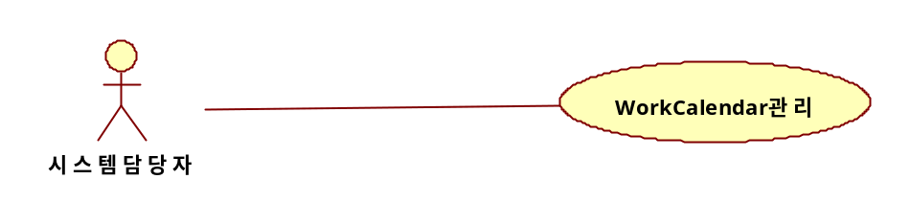

  - WorkCalendar 관리 유스케이스

■ 개요/유스케이스 설명((Brief Description)
회사의 당해연도의 근무, 휴일일정을 등록하고 관리한다.
■ 관련 액터(Actors)

■ 이벤트 흐름(Flow of Events)
● 기본 흐름(Basic Flow)
{유스케이스 시작}
이 유스케이스는 달력을 조회하면서 시작한다..
{달력정보 조회}
1. 담당자는 달력 조회 조건을 입력 후 달력정보 조회를 요청한다.
2. 시스템은 달력정보 조회 후 정상처리 되었다는 메시지를 제공하고 신규생성 여부를 확인한다.
{달력정보 저장}
3. 담당자는 신규 데이터를 입력한 후 저장을 요청한다.
4. 시스템은 데이터를 저장 후 정상처리 되었다는 메시지를 제공한다.
{달력정보 수정}
5. 담당자는 수정할 데이터를 조회 요청한다.
6. 시스템은 요청한 데이터를 조회 후 정상처리 되었다는 메시지를 제공한다.
7. 담당자는 수정할 데이터를 입력 후 저장을 요청한다.
8. 시스템은 요청한 데이터를 저장 후 정상 처리 되었다는 메시지를 제공한다.
[E1 일정 수정 불가]
{달력정보 삭제}
9. 담당자는 수정할 데이터를 조회 요청한다.
10. 시스템은 요청한 데이터를 조회 후 정상처리 되었다는 메시지를 제공한다.
11. 담당자는 수정할 데이터를 삭제를 요청한다.
12. 시스템은 요청한 데이터를 삭제 후 정상 처리 되었다는 메시지를 제공한다.
[E2 일정 삭제불가]
{유스케이스 종료}
13. 이 유스케이스는 종료된다.
● 서브 흐름(Sub Flow)
해당사항 없음
● 예외 흐름(Exceptional Flow)
[E1. 일정 수정불가 ]
1. 수정하고자 하는 일정이 현재일자보다 작거나 같으면 수정불가 메시지를 제공하고 {유스케이스 종료}로 분기한다.
[E2. 일정 삭제불가 ]
1. 삭제하고자 하는 일정이 현재일자보다 작거나 같으면 삭제불가 메시지를 제공하고 {유스케이스 종료}로 분기한다.

■ 사전 조건(Pre Condition)
해당사항 없음
■ 사후 조건(Post Condition)
해당 사항 없음
■ 확장 시점(Extension Point)
해당 사항 없음
■ 특별 요구사항(Other Requirement)
해당 사항 없음
■ 비고(Notes)

